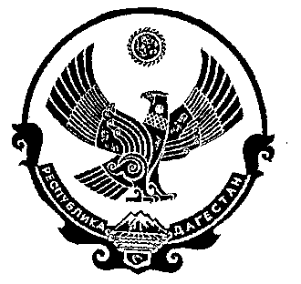
РЕСПУБЛИКА ДАГЕСТАН

СОБРАНИЕ ДЕПУТАТОВ МУНИЦИПАЛЬНОГО РАЙОНА «ДЕРБЕНТСКИЙ РАЙОН»

368600, г. Дербент, ул. Гагарина, 23 тел: 4-31-75

« 27 » мая 2020 г. №31/5
РЕШЕНИЕ
Отчет о работе контрольно – счетной палаты
МР «Дербентский район» за 2019 год.

Рассмотрев представленный на основании п.2 ст.19 ФЗ №6 от 7 февраля 2011года "Об общих принципах организации и деятельности контрольно - счетных органов субъектов Российской Федерации и муниципальных образований" отчет о работе контрольно – счетной палаты МР «Дербентский район» за 2019 год, Собрание депутатов МР «Дербентский район»

РЕШИЛО:

1. Отчет о работе контрольно – счетной палаты МР «Дербентский район» за 2019 год - утвердить.

2.Признать работу работе контрольно – счетной палаты МР «Дербентский район» за 2019 год - удовлетворительной.

Председатель
Собрания депутатов
МР «Дербентский район» Семедов М. А.

